ระบบบันทึกสิทธิ์แลกซื้อ

# การเข้าใช้งานระบบ

ระบบบันทึกสิทธิ์แลกซื้อ สามารถเข้าไปใช้งานได้ที่ <http://172.17.1.11> โดยสามารถเข้าใช้งานผ่านโปรแกรม Chrome, Firefox, Internet Explorer ดังนี้ เปิดโปรแกรม  เพื่อเข้าใช้งานผ่าน Chrome

พิมพ์ URL เข้าไปที่ Address Bar แล้วกดปุ่ม Enter

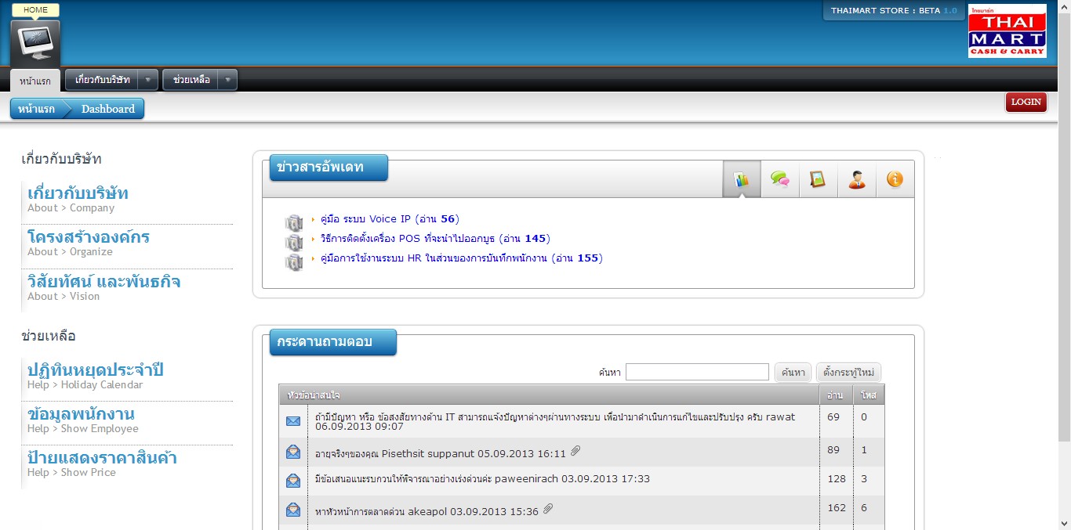

หน้าจอของระบบ เข้าไปที่ LOGIN แล้วทำการ LOGIN เข้าใช้งานระบบ

# การเข้าใช้งานโปรแกรม

เมือทำการ LOGIN แล้วให้เข้าไปที่เมนู 8 ระบบการตลาด => 8300 งานประจำวัน => 83001 บันทึกสิทธิ์แลกซื้อ

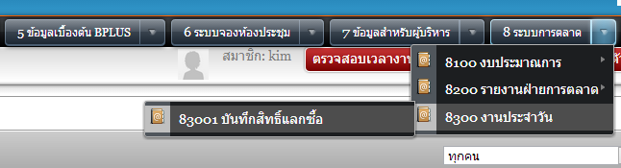

หน้าโปรแกรม

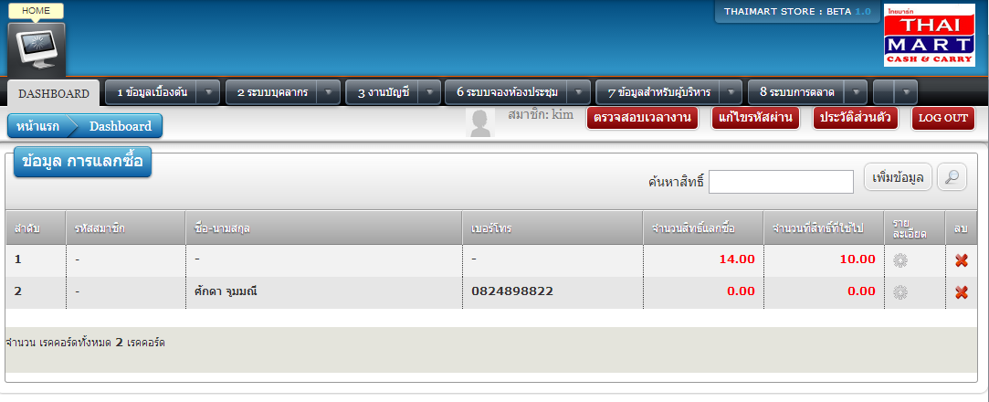

ขั้นตอนการบันทึก

1. สอบถามชื่อ และ นามสกุล เพื่อทำการสีบค้น ว่าเคยใช้สิทธิ์หรือยัง หากยังไม่เคยให้ทำการกดปุ่ม เพิ่มข้อมูล จะปรากฏหน้าที่จะต้องทำการบันทึก และให้ทำการบันทึกดังนี้

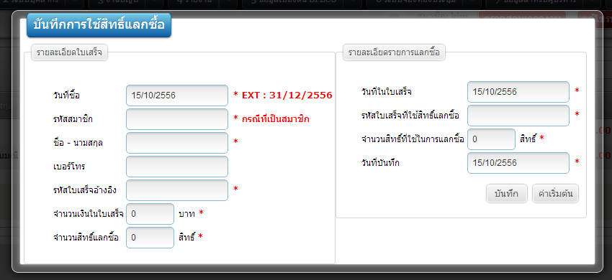

* กรอก วันที่ ที่ทำการซื้อ , รหัสสมาชิก , ชื่อ – นามสกุล เบอร์โทร
* รหัสใบเสร็จ ที่จะใช้คำนวณสิทธ์ในการแลกซื้อ เมือกรอก รหัสใบเสร็จแล้ว ระบบจะคำนวณสิทธิ์ในการแลกซื้อให้
* บันทึก รายละเอียดรายการแลกซื้อ ให้ทำการกรอก วันที่ที่ออกใบเสร็จ รายการแลกซื้อนั้น และรหัสใบเสร็จ พร้อมทั้งบันทึกว่า ลูกค้าใช้สิทธิ์ไปทั้งหมดกี่สิทธิ์ โดยเปรียบเทียบกับสิทธิ์ กับใบเสร็จที่นำมาแลกซื้อ
* ทำการกดปุ่มบันทึก

1. กรณีที่ลูกค้ามีรายชื่อในการแลกซื้ออยู่แล้ว ให้ทำการค้นหา เมือทำการค้นหาเจอแล้วให้ทำการกดปุ่ม http://172.17.1.11/images/gear.png เพื่อทำการเพิ่มรายละเอียดของการแลกซื้อ ซึ้งการบันทึกจะมีความคล้ายกัน แต่ไม่ต้องกรอกรายละเอียดของผู้ซื้อ ดังนี้



หน้าบันทึก กรณีที่มีข้อมูลการซื้ออยู่แล้ว

